MEMORIA ABREVIADA, 2024

- OBJETO SOCIAL Y ACTIVIDAD DE LA FUNDACIÓN CANARIA PARA LA ACCIÓN EXTERIOR (FUCAEX).

La Fundación Canaria para la Acción Exterior (FUCAEX) se constituye el día 15 de octubre de 2008 en Santa Cruz de Tenerife, al amparo de la Ley 2/1998, de 6 de abril, de Fundaciones Canarias, modificada por Ley 11/2006, de 11 de diciembre, de la Hacienda Pública Canaria, y de la Ley 50/2002, de 26 de diciembre, de Fundaciones.

Su dotación fundacional ascendió a 30.000,00 euros, aportada en el momento de su constitución por su fundador, el Gobierno de Canarias.

Es una fundación pública de la Comunidad Autónoma de Canarias, que no tiene ánimo de lucro, con personalidad jurídica propia y duración indefinida. Su fin social es el fomento y apoyo de actividades, acciones y programas destinadas a reforzar la presencia de la Comunidad Autónoma de Canarias en el exterior y a la promoción de sus intereses en el territorio nacional y en el resto del mundo, especialmente en aquellos Estados con los que se mantienen vínculos y lazos especiales por razones históricas, culturales, económicas o de naturaleza análogas a los mismos.

La FUNDACIÓN tiene la condición de medio propio e instrumental de los departamentos de la Administración Pública de la Comunidad Autónoma de Canarias y de sus organismos y entidades de derecho público para las materias que constituyen los fines fundacionales.

Conforme se recoge en el artículo 6, apartado 3, de sus Estatutos, la FUNDACIÓN puede realizar las funciones que corresponden como entidad colaboradora de las Administraciones Públicas.

Su domicilio social se encuentra en la ciudad de Santa Cruz de Tenerife, Avenida José Manuel Guimerá, nº 10, Edificio de Usos Múltiples II.

La moneda funcional con la que opera la entidad es el euro. Para la formulación de los estados financieros en euros se han seguido los criterios establecidos en el Plan General Contable tal y como figura en el apartado 4. Normas de registro y valoración.

- BASES DE PRESENTACIÓN DE LAS CUENTAS ANUALES.

a) Imagen Fiel.

Las Cuentas Anuales abreviadas se han preparado a partir de los registros contables de la FUNDACIÓN a 31 de diciembre de 2024, habiéndose aplicado las disposiciones legales vigentes en materia contable con objeto de mostrar la imagen fiel del patrimonio, de la situación financiera y los resultados de la Fundación así como del grado de cumplimiento de sus actividades.
b) Principios contables aplicados.

Las Cuentas Anuales de la FUNDACIÓN se han formulado siguiendo los principios contables establecidos en el Código de Comercio y en la adaptación del Plan General de Contabilidad a las entidades sin fines lucrativos y el modelo de plan de actuación de las entidades sin fines lucrativos, aprobados por Real Decreto 1491/2011, de 24 de octubre (Resolución de 26 de marzo de 2013, del Instituto de Contabilidad y Auditoría de Cuentas, por la que se aprueba el Plan de Contabilidad de pequeñas y medianas entidades sin fines lucrativos). No se ha aplicado ningún principio contable que no fuera obligatorio.

c) Aspectos críticos de la valoración y estimación de la incertidumbre.

Hay que tener en cuenta que la actividad principal de la Fundación se centra en “Prestar el apoyo material y técnico y la asistencia necesaria para el funcionamiento de las delegaciones del Gobierno de Canarias en el exterior” para lo que se han creado Sucursales de la Fundación en Bélgica y Venezuela.

También se han creado sucursales en Cabo Verde y en Mauritania.

En sus actuaciones, las Sucursales están sujetas a la legislación laboral, contractual, etc. del país en que operan.

La Entidad ha elaborado las cuentas anuales del ejercicio 2024 bajo el principio de empresa en funcionamiento, habiendo tenido en consideración la situación del ejercicio 2024, del incremento de costes derivados de la inflación y de la guerra de Ucrania, así como sus posibles efectos en la economía en general y en la fundación en particular, no existiendo riesgo de continuidad en su actividad, y detallando a continuación los efectos que han tenido lugar por dichos motivos en FUCAEX, a nuestro juicio más relevantes:

- Al trabajar en moneda extranjera, el coste de sus actuaciones puede verse afectado por la incertidumbre del tipo de cambio, si bien en este año 2024 se han tomado las medidas necesarias que permiten reducir la incertidumbre a una mínima expresión; en el caso de Venezuela, país en el que realmente podría existir incertidumbre, se han contratado los servicios relevantes (limpieza, seguridad, mantenimiento de equipos, mantenimiento de las instalaciones) en dólares, al objeto de evitar la elevada variabilidad de los importes a abonar en bolívares. El resto de gastos que se abonan en bolívares no deben generar incertidumbre dado que sólo se adquieren si se cuenta con presupuesto para ello. En cuanto a Cabo Verde y Mauritania, se aplica un tipo de cambio fijo.

Al cierre del ejercicio se utilizan estimaciones para la formulación de las cuentas anuales como son: cálculo del deterioro de activos, estimaciones de vida útil de activos, entre otras. Debido a acontecimientos futuros, es posible que información adicional a la existente en el momento de formular las cuentas anuales requieran modificar estas estimaciones en ejercicios futuros.
Durante el ejercicio terminado el 31 de diciembre de 2024, no se ha considerado necesario realizar cambios en la vida útil o porcentajes de amortización aplicados en ejercicios anteriores.

No existen incertidumbres relativas a eventos o condiciones que puedan aportar dudas significativas sobre la posibilidad de que la entidad siga funcionando normalmente.

d) Comparación de la información.

Las cuentas anuales abreviadas presentan a efectos comparativos, con cada una de las partidas del balance, de la cuenta de resultados y de la memoria, además de las cifras del año 2024, las correspondientes al ejercicio anterior que formaban parte de las cuentas anuales abreviadas del ejercicio 2023. Las partidas de ambos ejercicios son comparables y homogéneas.

e) Cambios en criterios contables.

No se han efectuado cambios en los criterios contables aplicados.

f) Elementos recogidos en varias partidas.

No existen elementos recogidos en varias partidas.

g) Corrección de errores.

Durante el ejercicio 2024 no se han producido correcciones de errores detectados en el ejercicio originados en ejercicios anteriores.

h) Actuaciones como entidad colaboradora.

La FUNDACIÓN actuó como entidad colaboradora para el abono de ayudas a los canarios en Cuba en virtud de convenio de colaboración firmado con el Gobierno de Canarias. La cláusula tercera del mismo señala: “A dichos efectos la Entidad colaboradora procederá a la apertura de una cuenta bancaria (finalista) destinataria de los fondos, que permita su seguimiento así como la verificación de las ayudas otorgadas. En ningún caso los fondos recibidos para su distribución entre los beneficiarios, ni los intereses que en su caso se produzcan, se considerarán integrantes de su patrimonio”.

También actuó como entidad colaboradora para el abono de subvenciones a determinadas entidades canarias con sede en Venezuela en virtud de convenio de colaboración con el Gobierno de Canarias y a todos aquellos particulares que han solicitado ayudas humanitarias.

El reflejo contable de estas actuaciones se recoge en la cuenta 572 y 573 “Bancos, cuenta corriente” y en la 551 “Cuentas con socios y administradores”.

- Importancia Relativa

Al determinar la información a desglosar en la presente memoria sobre las diferentes partidas de los estados financieros u otros asuntos, la Fundación, de acuerdo con el Marco Conceptual de las normas de adaptación del Plan General de Contabilidad a las entidades sin fines lucrativos, ha tenido en cuenta la importancia relativa en relación con las cuentas anuales del ejercicio 2024

3. EXCEDENTE DE LA ACTIVIDAD.

La FUNDACIÓN es una fundación pública de la Comunidad Autónoma de Canarias que no tiene ánimo de lucro.

El excedente de la actividad del ejercicio 2024 ha sido cero ya que los gastos originados en el desarrollo de las actividades propias de la Fundación han tenido su compensación con las aportaciones dinerarias tramitadas por el Gobierno de Canarias con la finalidad de asegurar el cumplimiento de los fines de su actividad.

- NORMAS DE REGISTRO Y VALORACIÓN.

Las normas de registro y valoración aplicadas para la elaboración de las Cuentas Anuales para el ejercicio cerrado a 31 de diciembre de 2024 de la FUNDACIÓN, de acuerdo con lo establecido en el Real Decreto 1491/2011, de 24 de octubre, de adaptación sectorial del Plan General de Contabilidad a las entidades sin ánimo de lucro, han sido las siguientes:

4.1 Inmovilizado intangible: figura contabilizado por su precio de adquisición y se muestra en el balance de situación neto de su correspondiente amortización acumulada y de las pérdidas por deterioro que se hayan producido.

La amortización se calcula de acuerdo con el método lineal calculada según la vida útil estimada. Los gastos de mantenimiento se han imputado directamente como gasto del ejercicio en que se producen.

Después del reconocimiento inicial, el inmovilizado intangible se valora por su coste, menos la amortización acumulada y, en su caso, el importe acumulado de las correcciones por deterioro registradas.

Para cada inmovilizado intangible se analiza y determina si la vida útil es definida o indefinida.

Al menos al cierre del ejercicio, se evalúa la existencia de indicios de deterioro, en cuyo caso se estiman los importes recuperables, efectuándose las correcciones valorativas que procedan. No se han producido correcciones valorativas por deterioro.

No existe ningún inmovilizado intangible con vida útil indefinida.

4.2 Inmovilizado material: se contabiliza por su precio de adquisición y se muestra en el balance neto de su correspondiente amortización acumulada y de las pérdidas por deterioro que se hayan producido

La amortización se calcula de acuerdo con el método lineal calculada según la vida útil estimada en función de la naturaleza cada bien.

Los activos se amortizan a partir de la fecha de su puesta en funcionamiento.

No existen elementos de inmovilizado material que hayan requerido la activación de intereses financieros.

Los costes de ampliación, modernización o mejora que aumentan la vida útil de un elemento del inmovilizado material y su productividad o su capacidad económica, se reconocen como mayor valor del inmovilizado material, dándose de baja el correspondiente valor del elemento sustituido si es el caso.

Los gastos de mantenimiento se imputan como gastos en el periodo en que se devengan.

A la fecha de cierre de cada ejercicio, se revisan los importes en libros del inmovilizado material para determinar si existen indicios de que dichos activos hayan sufrido una pérdida de valor por deterioro. En caso de que exista cualquier indicio, se realiza una estimación del importe recuperable del activo correspondiente para determinar el importe del deterioro necesario.

Las correcciones valorativas por deterioro se reconocen como un gasto en la cuenta de pérdidas y ganancias.

Las pérdidas por deterioro reconocidas en un activo material en ejercicios anteriores son revertidas cuando se produce un cambio en las estimaciones sobre su importe recuperable, aumentando el valor del activo con abono a resultados con el límite del valor en libros que el activo hubiera tenido de no haberse realizado el deterioro. No se han producido correcciones valorativas por deterioro.

No es aplicable la activación de grandes reparaciones y costes de retiro y rehabilitación.

La Entidad no tiene compromisos de desmantelamiento, retiro o rehabilitación para sus bienes de activo. Por ello no se han contabilizado en los activos valores para la cobertura de tales obligaciones de futuro

4.3 Arrendamientos: para aquellos contratos en que no se transfieren los riesgos y ventajas al arrendatario, sino que permanecen en el arrendador, se clasifican como arrendamientos operativos. En este caso los ingresos y los gastos derivados de arrendamiento son considerados como ingreso y gasto del periodo, imputándose en la cuenta de pérdidas y ganancias.

4.4 Activos / Pasivos financieros: en referencia a los activos y pasivos financieros, se han aplicado los siguientes criterios:

- Activos financieros:

Préstamos y partidas a cobrar

Las cuentas a cobrar y prestamos con vencimiento inferior a un año, se valoran a su valor razonable que se considera que corresponde con el nominal de los mismos.

Aquellos con vencimiento superior a un año se valoran a su coste amortizado, teniendo en cuenta el interés implícito, en el supuesto de ser sin interés contractual. Para el cálculo de los intereses se aplica el tipo de interés efectivo.

Las posibles pérdidas por deterioro se determinan en base a la mejor estimación, considerando la información disponible, y se muestran reduciendo el valor de los activos. En particular, al final del ejercicio se comprueba la existencia de evidencia objetiva que el valor de un crédito (o de un grupo de créditos con similares características de riesgo valorados colectivamente) se haya deteriorado como consecuencia de uno o más acontecimientos que hayan ocurrido tras su reconocimiento inicial y que hayan ocasionado una reducción o un retraso en los flujos de efectivo que se habían estimado recibir en el futuro y que puede estar motivado por insolvencia del deudor.

- Pasivos financieros:

Débitos y partidas a pagar

Las cuentas a pagar y préstamos con vencimiento inferior a un año se valoran a su valor razonable que se corresponde con el nominal de los mismos.

Los acreedores comerciales no devengan explícitamente intereses y se registran por su valor nominal.

Aquellos con vencimiento superior a un año se valoran a su coste amortizado teniendo en cuenta el interés implícito, en el supuesto de ser sin interés contractual. Para el cálculo de los intereses se aplica el tipo de interés efectivo.

No obstante, los débitos por operaciones comerciales con vencimiento no superior a un año y que no tengan un tipo de interés contractual, se valoran por su valor nominal, cuando el efecto de no actualizar los flujos de efectivo no es significativo.

- Baja de activos y pasivos financieros:

Los criterios utilizados para dar de baja un instrumento financiero son que haya expirado o se hayan cedido los derechos contractuales sobre los flujos de efectivo del activo financiero siendo necesario que se hayan transferido de manera sustancial los riesgos y beneficios inherentes a su propiedad.

Una vez se ha dado de baja el activo o pasivo, la ganancia o pérdida surgida de esta operación formará parte del resultado del ejercicio en el cual ésta se haya producido.

- Ingresos y gastos procedentes instrumentos financieros

Los intereses y dividendos de activos financieros reportados con posterioridad al momento de la adquisición se han reconocido como ingresos en la cuenta de pérdidas y ganancias. Para el reconocimiento de los intereses se ha utilizado el método del interés efectivo.

4.5 Impuesto sobre beneficios: la actividad de la FUNDACIÓN está exenta del Impuesto sobre Sociedades según lo establecido en el artículo 6.1 de la Ley 49/2002, de 23 de diciembre, de régimen fiscal de las entidades sin fines lucrativos y de los incentivos fiscales en el mecenazgo.

4.6 Moneda extranjera: en las Sucursales de la Fundación en Venezuela, Cabo Verde y Mauritania los gastos se realizan en bolívares, escudos caboverdianos y ouguillas, respectivamente, y se contabilizan en euros.

Las transacciones en moneda extranjera se registran en el momento de su reconocimiento inicial, y se ha realizado:

- En Venezuela, aplicándoles el tipo de cambio al que se ha realizado la transferencia de fondos con la que se afronta la operación. Las partidas no monetarias en moneda extranjera medidas en términos de coste histórico se convierten al tipo de cambio de la fecha de la transacción.

- En Cabo Verde se les aplica tasa de cambio fija a razón de 1 euro = 110,265 escudos (Decisión 98/744/CE del Consejo, de 21 de diciembre de 1998, de la Unión Europea, sobre cuestiones cambiarias relativas al escudo de Cabo Verde).

- En Mauritania, se contabilizan al tipo de cambio de 1 euro = 42 ouguillas.

Los saldos existentes al cierre del ejercicio se han valorado al tipo de cambio vigente en ese momento. Las diferencias de cambio positivas o negativas generadas en cada valor, débito o crédito, se han clasificado en función del ejercicio de vencimiento y de la moneda. Las diferencias de cambio realmente realizadas, tanto positivas como negativas, quedan reflejadas en el correspondiente capítulo de la Cuenta de Pérdidas y Ganancias.

Por otro lado, a partir del día 20 de agosto de 2018 entró en vigor en Venezuela la Reconversión Monetaria y se estableció la obligatoriedad de efectuar las remesas de fondos a Venezuela por medio de casas de cambio, precisando éstas de autorización expresa del gobierno venezolano. En la actualidad es posible realizar también transferencias directas si bien siguen estando “controladas” dado que se precisa realizar las denominadas “mesas de cambio” que pueden realizar empresas y/o entidades que cumplan determinados requisitos.

En el caso de FUCAEX se opera de las dos formas: mediante casa de cambio legalmente autorizada y transferencias “directas” para las entidades y/0 empresas que puedan recibirlas.

4.7 Ingresos y gastos: la contabilización de los ingresos y gastos se hace siguiendo el principio del devengo, en función de la corriente real de bienes y servicios, con independencia del momento en que se produce la corriente monetaria.

Por Resolución de 8 de enero de 2009 del Director General de Tributos, se reconoce a la FUNDACIÓN la consideración de entidad o establecimiento privado de carácter social a efectos del Impuesto General Indirecto Canario (IGIC).

No obstante, la Entidad únicamente contabiliza los beneficios realizados a la fecha de cierre del ejercicio, en tanto que los riesgos y las pérdidas previsibles, aún siendo eventuales, se contabilizan tan pronto son conocidos.

Los ingresos por la venta de bienes o servicios se reconocen por el valor razonable de la contrapartida recibida o a recibir derivada de los mismos. Los descuentos por pronto pago, por volumen u otro tipo de descuentos, así como los intereses incorporados al nominal de los créditos, se registran como una minoración de los mismos. No obstante, la Entidad incluye los intereses incorporados a los créditos comerciales con vencimiento no superior a un año que no tienen un tipo de interés contractual, cuando el efecto de no actualizar los flujos de efectivo no es significativo.

Los descuentos concedidos a clientes se reconocen en el momento en que es probable que se van a cumplir las condiciones que determinan su concesión como una reducción de los ingresos por ventas.

Los anticipos a cuenta de ventas futuras figuran valorados por el valor recibido.

Las ayudas otorgadas por la entidad se reconocen en el momento en que se apruebe su concesión.

Las cuotas de usuarios o afiliados se reconocen como ingresos en el periodo al que corresponden.
Los ingresos procedentes de promociones para captación de recursos, de patrocinadores y de colaboraciones se reconocen cuando las campañas y actos se producen.

4.8 Provisiones y contingencias: las provisiones son obligaciones presentes a la fecha del balance surgidas como consecuencia de sucesos pasados, cuyo importe y momento de cancelación son indeterminados. Las provisiones se registrarían por el valor actual del importe estimado que la Fundación tendría que desembolsar para cancelar la obligación en el futuro.

Los pasivos contingentes son obligaciones posibles surgidas como consecuencia de sucesos pasados, cuya materialización está condicionada a que ocurra o no, uno o más sucesos futuros independientes de la voluntad de la Fundación.

4.9 Gastos de personal: se contabilizan siguiendo el principio del devengo, en función del tiempo de trabajo real. La FUNDACIÓN no tiene establecido plan de pensiones. Las obligaciones de la FUNDACIÓN frente a su personal, en relación con su jubilación y otros, se consideran cubiertas por la Seguridad Social del Estado.

4.10 Subvenciones, donaciones y legados: La Fundación no ha recibido ninguna subvención, donación o legado, si bien las aportaciones dinerarias del Gobierno de Canarias tramitadas a favor de la Fundación Canaria para la Acción Exterior para afrontar los gastos que se generen en la realización de los fines fundacionales, se contabilizan dentro de este apartado de las cuentas.

- INMOVILIZADO INTANGIBLE, MATERIAL E INVERSIONES INMOBILIARIAS.

a) Inmovilizado intangible.

El detalle del inmovilizado intangible a 31 de diciembre de 2023 es el siguiente:

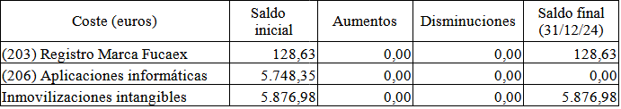

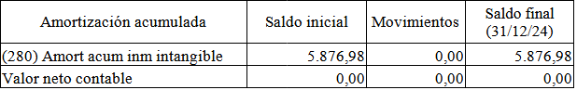

El detalle del inmovilizado intangible a 31 de diciembre de 2024 es el siguiente:

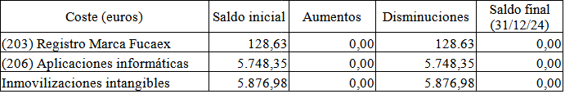

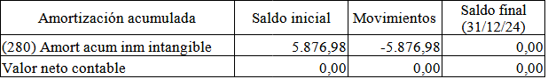

En el ejercicio 2024 se ha dado de baja el inmovilizado intangible al no estar en uso.

b) Inmovilizado material.

El detalle del inmovilizado material a 31 de diciembre de 2023 es el siguiente:

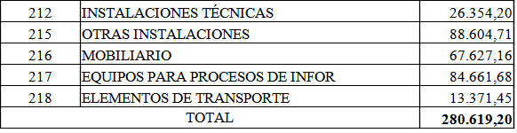

El detalle del inmovilizado material a 31 de diciembre de 2024 es el siguiente:

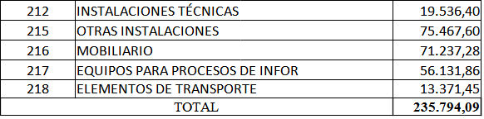

Movimientos del inmovilizado material

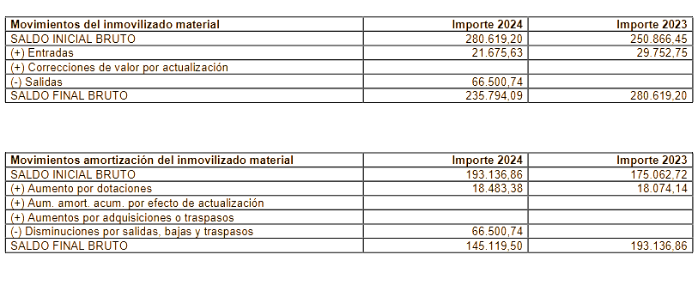

Las salidas se refiere a bajas del inmovilizado de elementos que no se encuentran en el inventario de bienes de la Fundación

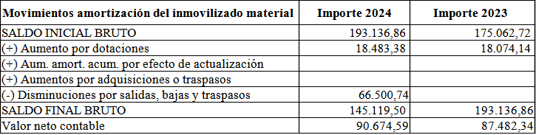
El detalle de los bienes del inmovilizado se encuentra detallado en la nota 14 de esta memoria

Todos estos bienes y derechos están directamente vinculados al cumplimiento de los fines de la FUNDACIÓN.

Las Sucursales de la Fundación están ubicadas en:

  - En la Avenue Livingstone, 21, en 1000 Bruselas (Bélgica).

  - En la 6ta. Avenida de Altamira entre 3ª y 5ª Transversal, Urb. Altamira, Municipio Chacao Caracas (Venezuela).

  - En la Avda. Andrade Corvo, 6. Plaeau-Praia (Cabo Verde).

  - En la sede de la Embajada de España en Nouakchott (Mauritania), Rue Mamadou Konate, s/n, BP 232.

La Sucursal de la Fundación en Cabo Verde está ubicada en un inmueble cedido por el Gobierno de la República de Cabo Verde al Gobierno de Canarias, la Sucursal de Mauritania tiene su sede en la Embajada de España en la capital mauritana Nouakahott, y el resto de oficinas de la Fundación, según Acuerdos del Patronato de 5 de diciembre de 2008, tienen su sede en las delegaciones del Gobierno de Canarias en Madrid, Bruselas y Caracas.

No existen indicios que puedan indicar la existencia de deterioro del inmovilizado material al 31 de diciembre de 2024.

c) Inversiones inmobiliarias.

La Fundación no dispone de inversión inmobiliaria alguna.

- ACTIVOS FINANCIEROS.

El detalle de los activos financieros a 31 de diciembre, de 2023 y 2024, es el siguiente:

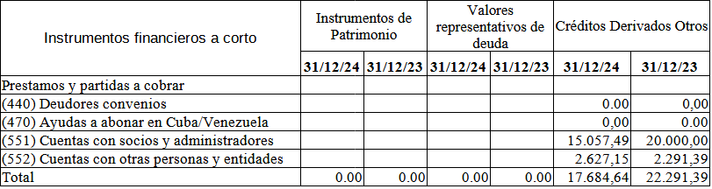

No se han registrado correcciones por deterioro de valor originadas por riesgo de crédito.

- EFECTIVO Y OTROS ACTIVOS LÍQUIDOS EQUIVALENTES.

El desglose de este epígrafe a 31 de diciembre de 2023 y 2024, es el siguiente:

Al cierre del ejercicio, los saldos en las cuentas bancarias en Venezuela se ajustan al tipo de cambio fijado para dicha fecha.

Se incluyen también los saldos de las cuentas abiertas para las actuaciones como entidad colaboradora.

Las cuentas corrientes de la Fundación para la gestión de sus ingresos y gastos, incluyendo las cuentas para las actuaciones como entidad colaboradora, en Canarias, devengan el mismo tipo de interés que el aplicado a las cuentas del Gobierno de Canarias. Las cuentas en el extranjero devengan el tipo de interés de mercado para ese tipo de cuentas.

8. FONDOS PROPIOS.

La constitución de la Fundación se autorizó por Acuerdo del Consejo de Gobierno de 29 de julio de 2008, aportando una dotación fundacional por importe de 30.000,00 euros, desembolsados en su totalidad.

- Dotación fundacional 31/12/2023: 30.000,00 €
- Dotación fundacional 31/12/2024: 30.000,00 €

9. SUBVENCIONES, DONACIONES Y LEGADOS.

La Fundación no ha recibido ninguna subvención, donación o legado, si bien se registran en este epígrafe las aportaciones dinerarias del Gobierno de Canarias destinadas a afrontar los gastos que se generen en la realización de los fines fundacionales; estando por lo tanto en el supuesto establecido en la ya citada Resolución de 26 de marzo de 2013, apartado 13.2 a), Tercera Parte, Cuentas Anuales.

La información de las aportaciones dinerarias se encuentra en la nota 13ª.

10. PASIVOS FINANCIEROS.

El detalle de las partidas de los pasivos financieros a 31 de diciembre, de 2023 y 2024, es el siguiente (salvo deudas con Administraciones Públicas, en nota 12):

Los saldos del año 2023 y 2024 recogen el importe de las prestaciones sociales acumuladas pendientes de abono al personal en Venezuela por así establecerlo la legislación venezolana así como los saldos de actuaciones como entidad colaboradora (en Cuba y Venezuela) por actuaciones pendientes de justificar a 31/12/2023 y 31/12/2024 al estar en esa fecha aún en trámite de abono a sus correspondientes beneficiarios y las provisiones de fondos que se han realizado.

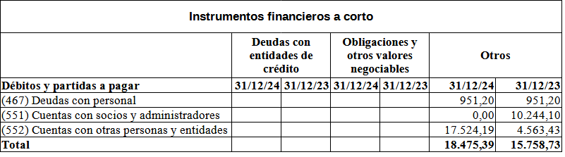

11. PROVISIONES Y CONTINGENCIAS.

En relación con la exoneración del pago del Impuesto sobre la Renta por la Sucursal de Venezuela, consta informe emitido por asesor legal contratado por la mencionada sucursal en el que se declara estar al corriente en sus obligaciones fiscales con la hacienda venezolana.

12. SITUACIÓN FISCAL.

1. El detalle de los saldos relativos a las cuentas con las Administraciones Públicas a 31 de diciembre, de 2023 y de 2024, es el siguiente:
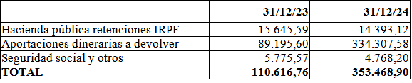
En estos saldos se incluye el importe pendiente de ingreso de las retenciones por IRPF (correspondientes al cuarto trimestre del año 2024), el saldo a devolver de aportaciones dinerarias pendientes de justificar -por estar aún en plazo- y las cuotas a la Seguridad Social del mes de diciembre de 2024.

Por otro lado, las rentas obtenidas por la FUNDACIÓN están exentas del Impuesto sobre Sociedades de conformidad con el artículo 6 de la Ley 49/2002, de 23 de diciembre, de régimen fiscal de las entidades sin fines de lucro y de los incentivos fiscales de mecenazgo. No obstante, conforme a lo establecido en el artículo 13 de la citada Ley, la FUNDACIÓN está obligada a declarar por dicho impuesto la totalidad de sus rentas, exentas y no exentas.

Según las disposiciones legales vigentes, las liquidaciones de impuestos no pueden considerarse definitivas hasta que no hayan sido inspeccionadas por las autoridades fiscales o haya transcurrido el plazo de prescripción, actualmente establecido en cuatro años. No tenemos conocimiento de que existan contingencias fiscales. En la nota 11 de la presente memoria se informa de posible contingencia fiscal.

Importe de otros tributos:

- 31/12/2023: 21.581,81 €
- 31/12/2024: 26.720,31 €

13. INGRESOS Y GASTOS.

- Ingresos.

Los ingresos de la Fundación para realizar su actividad están constituidos por el libramiento de aportaciones dinerarias del Gobierno de Canarias tramitadas conforme a lo establecido en la en Ley 6/2021, de 28 de diciembre, de Presupuestos Generales de la Comunidad Autónoma de Canarias para 2024.

Las aportaciones dinerarias tramitadas en el año 2024 tienen por objeto afrontar actividades sólo de ese año, estando obligada la Fundación a devolver el saldo no gastado.

Los importes presupuestados a favor de la Fundación en la ya citada Ley de Presupuestos para 2024 se tramitaron en su totalidad y, entre ellos se encuentran, aparte de las aportaciones destinadas a los gastos corrientes e inversiones de la oficina y sucursales de FUCAEX, los correspondientes a aportaciones dinerarias con las siguientes finalidades:

  - Entrega de tarjetas prepagadas para adquisición de medicamentos en Venezuela.
  - Entrega de tarjetas prepagadas para adquisición de alimentos en Venezuela.
  - Encuentros y difusión de tradiciones canarias.

EXPLOTACIÓN

Los movimientos que afectan en los años 2023 y 2024 a las aportaciones dinerarias son los siguientes:

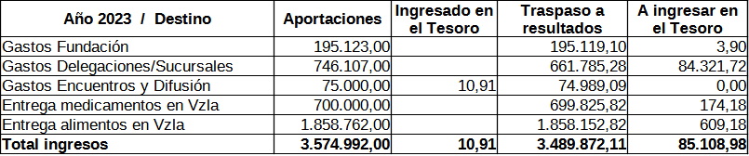

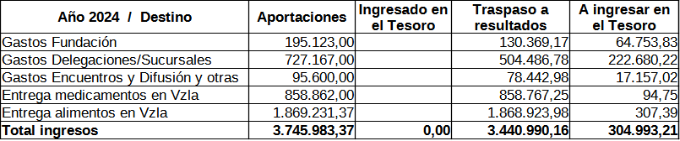

INVERSIÓN

Los movimientos que afectan en los años 2023 y 2024 a las aportaciones dinerarias son los siguientes:

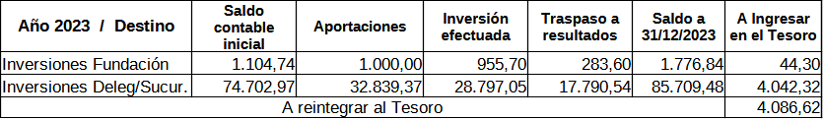
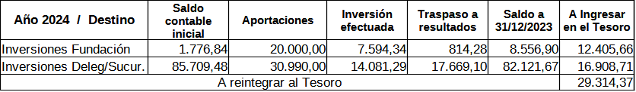
El saldo a reintegrar al Tesoro, por aportaciones dinerarias (cuenta 4758) ascendió a 334.307,58 euros con la siguiente distribución:

- De gastos de explotación: 304.993,21 euros.
- De Inversiones: 29.314,37 euros.

Respecto a los ingresos y gastos financieros, a 31 de diciembre, figuran también como ingresos las siguientes cantidades:
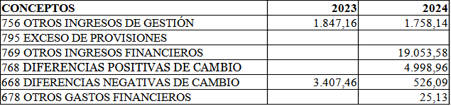

Se recoge la bonificación en la cuotas a la seguridad social en la sucursal de Bélgica; las diferencias positivas en cambio por la aplicación del tipo de cambio euro-bolívar a los gastos de la Sucursal de la Fundación en Venezuela,

- Gastos.

A 31 de diciembre de 2024, el detalle de los gastos es el siguiente:

- Gastos de personal:

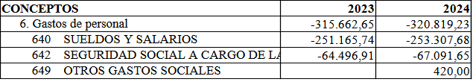

- Otros gastos de la actividad:

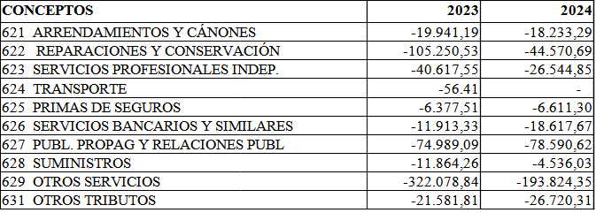

- Gastos por ayudas y otros:

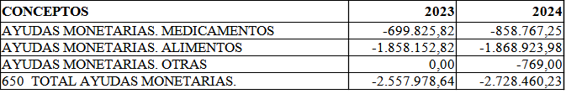

Los gastos generados por actuaciones específicas encargadas a la Fundación se contabilizan en esta cuenta 650 “Gastos por ayudas y otros” y suponen el 75% del gasto efectuado. En la nota 13 se indica el importe de las aportaciones dinerarias libradas para tales fines.

En el año 2024 las principales actuaciones fueron:

- Entrega de tarjetas prepagadas para la adquisición de medicamentos por emigrantes canarios residentes en Venezuela, por importe total de 858.767,25 euros.

- Entrega de tarjetas prepagadas para la adquisición de alimentos por emigrantes canarios residentes en Venezuela, por importe total de 1.868.923,98 euros.

Los beneficiarios de las tarjetas son seleccionados en la convocatoria anual efectuada por la Viceconsejería de Acción Exterior. En la convocatoria efectuada el año 2024 (BOC n.º 139, de 17 de julio de 2024) se seleccionaron:

- Beneficiarios tarjetas de alimentos: 5806
- Beneficiarios tarjetas de medicamentos: 3548.

Para la recarga de tarjetas se seleccionó a la empresa PLUXEE BENEFICIOS E INCENTIVOS, CA (que posteriormente cambio su denominación por HUMANIZ GROUP, CA). Del total del gasto destinado a esta actividad, el 94% corresponde a la recarga efectiva de tarjetas a beneficiarios y el 6% a impuestos y gastos de gestión.

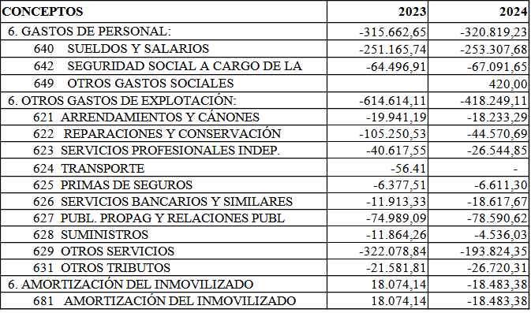
Los gastos totales se han mantenido estables con respecto al ejercicio 2023

14. INVENTARIO.

Los bienes y derechos que figuran en el Activo del Balance están vinculados directamente al cumplimiento de los fines propios de la Fundación. Se presentan agrupados por concepto, cuando corresponden a una misma factura, y su detalle, a 31 de diciembre de 2024, es el que se muestra a continuación:

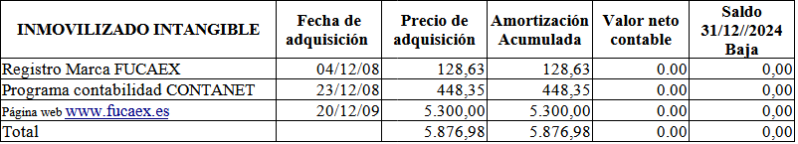
A fecha 31 de diciembre de 2024 se procedió a dar de baja aquel inmovilizado que ya no existía o se había dado de baja.

El inmovilizado material se encuentra en las oficinas de FUCAEX, tanto en Tenerife como en sus sucursales en el exterior: Bélgica, Venezuela, Cabo Verde y Mauritania.

Está compuesto principalmente de equipos de proceso de información, mobiliario de oficina, extintores, fotocopiadoras, instalaciones de aire acondicionado, instalaciones como bomba de agua (en la sucursal de Venezuela) y el vehículo que se encuentra en Venezuela

El desglose del inmovilizado es el siguiente

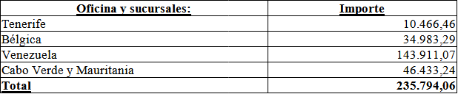

Las altas de inmovilizado del ejercicio 2024 son las siguientes:

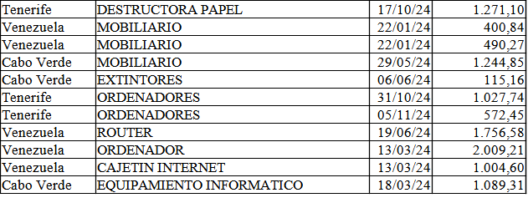

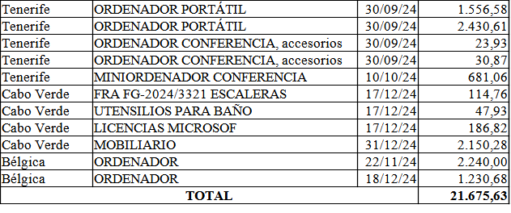

15. Aplicación de elementos patrimoniales a fines propios. Gastos de administración

La totalidad de los ingresos reflejados en la Cuenta de Resultados han sido destinados a los gastos necesarios para llevar a cabo la actividad propia de la Fundación.

Se detalla a continuación el destino de las rentas obtenidas por la Fundación y destinadas a gastos de explotación aplicados a fines propios:

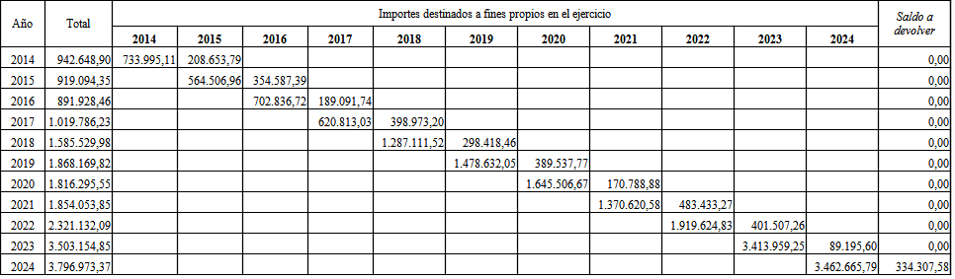

En cuanto a gastos de administración, no se han devengado gastos por los que tengan que ser resarcidos los Patronos en el desempeño de sus funciones.

Convenios:

- Durante el año 2024, se mantienen los convenios de colaboración con las empras públicas Sociedad Canaria de Fomento Económico, S.A. (PROEXCA) y con Gestión y Planeamiento Territorial y Medioambiental (GESPLAN) para que personal de las mismas pueda hacer uso de las instalaciones que ocupa la Sucursal de la Fundación en el mencionado país. Así mismo, se mantiene el convenio firmado con la Fundación Universitaria Iberoamericana (FUNIBER) para facilitar una sala de trabajo en las instalaciones de FUCAEX en Cabo Verde.

- En el año 2024 se firma convenio con la Fundación Canaria Insular para la formación, el empleo y desarrollo empresarial (FIFEDE), del Cabildo Insular de Tenerife, al objeto de que un becario seleccionado por ésta última realizase prácticas formativas no laborales en el extranjero, en este caso concreto, en la Sucursal de FUCAEX en Cabo Verde.

- Convenio de colaboración para la habilitación de una dependencia, así como diverso personal, con la entidad Fundación Garajonay (Venezuela).
- Convenio de colaboración para la habilitación de una dependencia, así como diverso personal, con la entidad Hogar Canario de Coro (Venezuela).
- Convenio de colaboración para la habilitación de una dependencia, así como diverso personal, con la entidad Centro Cultural Español Cervantes El Tigre (Venezuela).
- Convenio de colaboración para la habilitación de una dependencia, así como diverso personal, con la entidad Fundación Garajonay (Venezuela)
- Convenio de colaboración para la habilitación de una dependencia, así como diverso personal, con la entidad Hermandad Ntra Sra de Las Nieves (Venezuela)
- Convenio de colaboración para la habilitación de una dependencia, así como diverso personal, con la entidad Centro Social y Deportivo San Carlos (Venezuela)
- Convenio de colaboración para la habilitación de una dependencia, así como diverso personal, con la entidad Centro Hispano Venezolano de Aragua (Venezuela)
- Convenio de colaboración para la habilitación de una dependencia, así como diverso personal, con la entidad Unión Canaria de Venezuela (Venezuela)
- Convenio de colaboración para la habilitación de una dependencia, así como diverso personal, con la entidad Hogar Hispano de Yaracuy (Venezuela)
- Convenio de colaboración para la habilitación de una dependencia, así como diverso personal, con la entidad Hogar Canario Larense (Venezuela).

16. LIQUIDACIÓN DEL PRESUPUESTO DE EXPLOTACIÓN.

La liquidación del presupuesto de explotación de la Fundación del año 2024, por actuaciones, se recoge en la tabla siguiente:

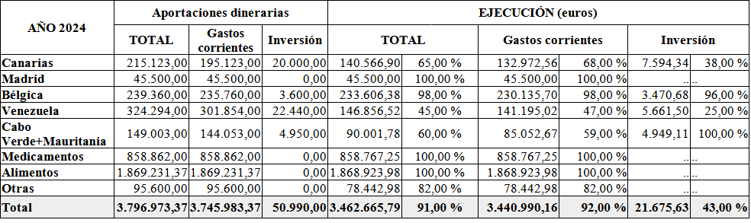

17. OTRA INFORMACIÓN

17.1 Personal

El número medio de personas durante el ejercicio 2024 y el 2023, distribuido por categorías profesionales y sexo, es el siguiente:

Ubicación/Categoría | 31/12/24 |  |  | 31/12/23
 | Mujeres | Hombres | Total | Mujeres | Hombres | Total
Tenerife
Gerente | 0.00 | 0,20 | 0.00 | 0.00 | 0.50 | 0.50
Técnico Superior | 1,00 | 0.00 | 0.00 | 0.83 | 0.00 | 0.00
Madrid
Oficial Administrativo | 1.00 | 0.00 | 1.00 | 1.00 | 0.00 | 1.00
Bélgica
Secretariado y contabilidad | 2.00 | 0.00 | 2.00 | 2.00 | 0.00 | 2.00
Venezuela
Asistente administrativo | 0,00 | 0.00 | 1.00 | 1.00 | 0.00 | 0.00
Cabo Verde
Técnico Superior | 0.00 | 1.00 | 1.00 | 0.00 | 1.00 | 1.00
Mauritania
Técnico Superior | 0,00 | 0.00 | 0,16 | 0.00 | 0.00 | 0.00
Total | 4,00 | 1,20 | 5,20 | 4.83 | 1.50 | 6.33

17.2 Composición del Patronato de la Fundación.

A 31 de diciembre de 2024, el Patronato de la Fundación está constituido por los siguientes Patronos:

- Don José Luis Perestelo Rodríguez, Presidente.
- Don Alfonso Cabello Mesa, Vicepresidente.
- Don Gabriel A. Megías Martínez, Patrono.
- Doña Celia Alberto Pérez.
- Don Luis Padilla Macabeo, Patrono.
- Doña Miossoty de la Caridad Paradelo Martín, Patrona.
- Don José Téllez Ledesma, Patrono.
- Don Ángel J. Llorente Fernández de la Reguera, Patrono.

Estos dos últimos patronos lo son en virtud de nombramiento efectuado por el Presidente de la Fundación conforme a lo establecido en el artículo 10, apartado 1 B) de los Estatutos de FUCAEX.

17.3 ACTIVIDADES FUNDACIONALES.

En el año 2024, entre otras, la Fundación ha desarrollado las siguientes actividades:

- Respecto a prestación de apoyo material y técnico y la asistencia necesaria para el funcionamiento de las delegaciones del Gobierno de Canarias:

Se ha prestado apoyo para el funcionamiento de las Delegaciones del Gobierno de Canarias en Bruselas y en Caracas a través de Sucursales de la Fundación; el Patronato aprueba sus presupuestos y las Sucursales, mensualmente, justifican sus gastos.

Se presta apoyo para el funcionamiento de la Delegación del Gobierno de Canarias en Madrid gestionando los gastos del personal contratado por la Fundación y que presta servicio en la Delegación.

- En cuanto al establecimiento de sucursales fuera del territorio de la Comunidad Autónoma como soporte material para la consecución de sus objetivos, coordinadamente con la Administración Pública de la Comunidad Autónoma de Canarias:

- Una vez constituidas las sucursales de Cabo Verde y Mauritania, el Patronato de la Fundación aprueba anualmente sus presupuestos y éstas presentan justificaciones mensuales de gastos.

- En cuanto al fin de colaborar con la Administración Pública de la Comunidad Autónoma de Canarias en el desarrollo de sus programas de asistencia a las comunidades de emigrantes, así como, en las acciones de apoyo y fomento de las entidades canarias en el exterior se han firmado los siguientes convenios de colaboración:
- Convenio de colaboración para la habilitación de una dependencia, así como diverso personal, con la entidad Fundación Garajonay (Venezuela).
- Convenio de colaboración para la habilitación de una dependencia, así como diverso personal, con la entidad Hogar Canario de Coro (Venezuela).
- Convenio de colaboración para la habilitación de una dependencia, así como diverso personal, con la entidad Centro Cultural Español Cervantes El Tigre (Venezuela).
- Convenio de colaboración para la habilitación de una dependencia, así como diverso personal, con la entidad Fundación Garajonay (Venezuela)
- Convenio de colaboración para la habilitación de una dependencia, así como diverso personal, con la entidad Hermandad Ntra Sra de Las Nieves (Venezuela)
- Convenio de colaboración para la habilitación de una dependencia, así como diverso personal, con la entidad Centro Social y Deportivo San Carlos (Venezuela)
- Convenio de colaboración para la habilitación de una dependencia, así como diverso personal, con la entidad Centro Hispano Venezolano de Aragua (Venezuela)
- Convenio de colaboración para la habilitación de una dependencia, así como diverso personal, con la entidad Unión Canaria de Venezuela (Venezuela)
- Convenio de colaboración para la habilitación de una dependencia, así como diverso personal, con la entidad Hogar Hispano de Yaracuy (Venezuela)
- Convenio de colaboración para la habilitación de una dependencia, así como diverso personal, con la entidad Hogar Canario Larense (Venezuela).

- Actuaciones realizadas por la Fundación actuando como entidad colaboradora de las Administraciones Públicas:

Cuba. En virtud de convenio para actuaciones como entidad colaboradora para la entrega de ayudas a beneficiarios residentes en Cuba, en el año 2024 se gestionaron ayudas a 575 beneficiarios por importe de 115.000 euros. A 31 de diciembre de 2024, del total, estaban pendientes de justificar 25.000 euros.

Venezuela. En virtud de convenio para actuaciones como entidad colaboradora para la entrega de ayudas a beneficiarios residentes en Venezuela, en el año 2024 se gestionaron 156 pagos por importe de 620.732,00 euros, con el siguiente desglose:

- Ayudas a 89 beneficiarios individuales, por importe total de 123.163,75 euros.
- 67 ayudas a entidades canarias, por importe total de 491.968,21 euros.

A 31 de diciembre de 2024, del total, estaban pendientes de justificar 87.906,41 euros

- En relación con la finalidad fundacional de “fomento y apoyo de actividades, acciones y programas destinados a reforzar la presencia de la Comunidad Autónoma de Canarias en el exterior…”.

- Durante el año 2024, se mantienen los convenios de colaboración con las empras públicas Sociedad Canaria de Fomento Económico, S.A. (PROEXCA) y con Gestión y Planeamiento Territorial y Medioambiental (GESPLAN) para que personal de las mismas pueda hacer uso de las instalaciones que ocupa la Sucursal de la Fundación en el mencionado país. Así mismo, se mantiene el convenio firmado con la Fundación Universitaria Iberoamericana (FUNIBER) para facilitar una sala de trabajo en las instalaciones de FUCAEX en Cabo Verde.

- En el año 2024 se firma convenio con la Fundación Canaria Insular para la formación, el empleo y desarrollo empresarial (FIFEDE), del Cabildo Insular de Tenerif, al objeto de que un becario seleccionado por ésta última realizase prácticas formativas no laborales en el extranjero, en este caso concreto, en la Sucursal de FUCAEX en Cabo Verde.

En cuanto a la información sobre los recursos humanos empleados en cada actividad a detallar en esta Memoria, conforme exige la ya citada Resolución de 26 de marzo de 2013, no cabe efectuarla con el alcance requerido ya que no fue hasta el segundo semestre del año 2023 en que la fundación logró disponer de personal que le permita efectuar sus actividades en el territorio nacional y en marzo de 2024 se produjo la baja del gerente; las actuaciones en el exterior las efectúa el personal de cada una de las sucursales. Y en relación con los recursos económicos empleados en cada actividad, figuran desglosados en las notas 13 y 15.

18. HECHOS POSTERIORES.

Cabe señalar que dada la situación económica en Venezuela, y a los efectos de que las variaciones en los tipos de cambio aplicados a las transferencias efectuadas desde Canarias genere al mínimo el impacto posible y que, por ello, no ponga en riesgo el cumplimiento de los presupuestos aprobados para el año 2025 en la Sucursal de FUCAEX en ese país, se han contratado en dólares los servicios relevantes (limpieza, seguridad, mantenimiento de equipos, mantenimiento de las instalaciones), y su abono se efectúa directamente desde Canarias. El resto de gastos que se abonan desde la cuenta de la sucursal de FUCAEX en Venezuela no deberían tener impactos significativos dado que sólo se adquieren bienes o suministros (o se contrata la prestación de servicios) si se cuenta con fondos suficientes en la cuenta bancaria en Venezuela, es decir, ya aplicado el cambio a bolívares). En cuanto a Cabo Verde y Mauritania, se aplica un tipo de cambio fijo.

FORMULACIÓN DE LAS CUENTAS ANUALES ABREVIADAS

Reunido el Patronato de la Fundación Canaria para la Acción Exterior el 26 de marzo de 2025 y en cumplimiento de lo establecido en la Ley 2/1998, de 6 de abril, de Fundaciones Canarias, procede a formular, y aprobar, las cuentas anuales del ejercicio comprendido entre el 1 de enero y el 31 de diciembre de 2024, las cuales vienen constituidas por los documentos anexos que preceden a este escrito.

MEMORIA DEL ARTÍCULO 25 DE LA LEY 2/1998, DE 6 DE ABRIL, DE FUNDACIONES CANARIAS, AÑO 2024.

En cumplimiento de lo establecido en el artículo 25 de la Ley 2/1998, de 6 de abril, de Fundaciones Canarias: “Con carácter anual el Patronato de la Fundación … elaborará una memoria expresiva de las actividades fundacionales así como del exacto grado de cumplimiento de los fines fundacionales y de la gestión económica. La memoria especificará además las variaciones patrimoniales y los cambios en sus órganos de gobierno, dirección y representación”, se procede a la elaboración de la misma.

- Actividades Fundacionales.

El artículo 6 de los Estatutos de la Fundación Canaria para la Acción Exterior (FUCAEX) establece “Con carácter general, la finalidad fundacional es el fomento y apoyo de actividades, acciones y programas destinados a reforzar la presencia de la Comunidad Autónoma de Canarias en el exterior y a la promoción de sus intereses en el territorio nacional y en resto del mundo, especialmente, en aquellos Estados con los que se mantienen vínculos y lazos especiales por razones históricas, culturales, económicas o de naturaleza análoga a los mismos”.

En el apartado 3 a) del mismo artículo de los Estatutos, se señala que, entre otras, la Fundación lleva a cabo las siguientes actividades: “Establecer sucursales fuera del territorio de la Comunidad Autónoma como soporte material para la consecución de sus objetivos, coordinadamente con la Administración Pública de la Comunidad Autónoma de Canarias y, en particular, con su órgano competente para la coordinación de la acción de la Comunidad Autónoma fuera del territorio español”.

- En cumplimiento del mismo, la Fundación ha creado sucursales en Bélgica, Venezuela, Cabo Verde y Mauritania.

En el apartado 3 b) de este mismo artículo 6 de los Estatutos, se establece “Prestar el apoyo material y técnico y la asistencia necesaria para el funcionamiento de las delegaciones del Gobierno de Canarias en el exterior”.

- En el año 2024 se continúa con la gestión de todos los gastos necesarios para el funcionamiento de las delegaciones del Gobierno de Canarias en Bruselas y Caracas.

- Para la realización de esta actividad se han aprobado por el Patronato los presupuestos de las Sucursales de la Fundación y éstas remiten mensualmente justificación detallada de sus gastos.

- Se presta apoyo para el funcionamiento de la Delegación del Gobierno de Canarias en Madrid, gestionando los gastos del personal contratado por la Fundación que presta servicios en la Delegación.

Continúan en funcionamiento las sucursales de la Fundación en Cabo Verde y Mauritania:

- La de Cabo Verde sita en la Avda. Andrade Corvo, 6. Plaeau-Praia.

- La de Mauritania, sita en la Embajada de España en la capital capital mauritana, Nouakchott, Rue Mamadou Konate, s/n, BP 232. Se ha tramitado el expediente de contratación de persona para ocupar el puesto de representante legal de FUCAEX en Mauritania, estando prevista la incorporación de la persona seleccionada en el primer trimestre del año 2025.

Para ambas sucursales, el Patronato aprueba sus presupuestos y éstas justifi- can mensualmente sus gastos.

El apartado 2 d) del artículo 6 de los Estatutos de la Fundación recoge como fin fundacional “Colaborar con la Administración Pública de la Comunidad Autónoma de Canarias en el desarrollo de sus programas de asistencia a las comunidades de emigrantes, así como, en las acciones de apoyo y fomento de las entidades canarias en el exterior”.

- Durante el año 2024, se mantienen los convenios de colaboración con las empras públicas Sociedad Canaria de Fomento Económico, S.A. (PROEXCA) y con Gestión y Planeamiento Territorial y Medioambiental (GESPLAN) para que personal de las mismas pueda hacer uso de las instalaciones que ocupa la Sucursal de la Fundación en el mencionado país. Así mismo, se mantiene el convenio firmado con la Fundación Universitaria Iberoamericana (FUNIBER) para facilitar una sala de trabajo en las instalaciones de FUCAEX en Cabo Verde.

- En el año 2024 se firma convenio con la Fundación Canaria Insular para la formación, el empleo y desarrollo empresarial (FIFEDE), del Cabildo Insular de Tenerife, al objeto de que un becario seleccionado por ésta última realizase prácticas formativas no laborales en el extranjero, en este caso concreto, en la Sucursal de FUCAEX en Cabo Verde.

- Convenio de colaboración para la habilitación de una dependencia, así como diverso personal, con la entidad Fundación Garajonay (Venezuela).
- Convenio de colaboración para la habilitación de una dependencia, así como diverso personal, con la entidad Hogar Canario de Coro (Venezuela).
- Convenio de colaboración para la habilitación de una dependencia, así como diverso personal, con la entidad Centro Cultural Español Cervantes El Tigre (Venezuela).
- Convenio de colaboración para la habilitación de una dependencia, así como diverso personal, con la entidad Fundación Garajonay (Venezuela)
- Convenio de colaboración para la habilitación de una dependencia, así como diverso personal, con la entidad Hermandad Ntra Sra de Las Nieves (Venezuela)
- Convenio de colaboración para la habilitación de una dependencia, así como diverso personal, con la entidad Centro Social y Deportivo San Carlos (Venezuela)
- Convenio de colaboración para la habilitación de una dependencia, así como diverso personal, con la entidad Centro Hispano Venezolano de Aragua (Venezuela)
- Convenio de colaboración para la habilitación de una dependencia, así como diverso personal, con la entidad Unión Canaria de Venezuela (Venezuela)
- Convenio de colaboración para la habilitación de una dependencia, así como diverso personal, con la entidad Hogar Hispano de Yaracuy (Venezuela)
- Convenio de colaboración para la habilitación de una dependencia, así como diverso personal, con la entidad Hogar Canario Larense (Venezuela).

En el apartado 3 i) del artículo 6 de los Estatutos se señala como actividad para el cumplimiento de los fines fundacionales “Realizar las funciones que corresponda como entidad colaboradora de las Administraciones Públicas”:

- En ejecución de convenio de colaboración firmado entre el Gobierno de Canarias y la Fundación Canaria para la Acción Exterior para el abono de ayudas a canarios en Cuba se gestionaron en el año 2024, ayudas a 575 beneficiarios por importe de 115.000 euros.

- En ejecución de convenios de colaboración con el Gobierno de Canarias, Viceconsejería de Acción Exterior, para la actuación de FUCAEX como entidad colaboradora en el abono de subvenciones a beneficiarios individuales y entidades canarias con sede en Venezuela, se gestionaron 156 pagos (89 y 67, a beneficiarios individuales y entidades, respectivamente), por un importe total de 620.732,00 euros ( 123.163,75 + 491.968,21 euros, respectivamente).

- Gestión Económica.

En cuanto a la gestión económica, los ingresos de la Fundación provienen de aportaciones dinerarias del Gobierno de Canarias tramitadas conforme a lo establecido en la Ley, de Presupuestos Generales de la Comunidad Autónoma de Canarias para 2024.

Las aportaciones dinerarias tramitadas en el año 2024 tienen por objeto afrontar actividades sólo de ese año, estando obligada la Fundación a devolver el saldo no gastado.

Los importes presupuestados a favor de la Fundación en la ya citada Ley de Presupuestos para 2024 se tramitaron en su totalidad y, entre ellos se encuentran, aparte de las aportaciones destinadas a los gastos corrientes e inversiones de la oficina y sucursales de FUCAEX, los correspondientes a aportaciones dinerarias con las siguientes finalidades:

- Entrega de tarjetas prepagadas para adquisición de medicamentos en Venezuela.
- Entrega de tarjetas prepagadas para adquisición de alimentos en Venezuela.
- Encuentros y difusión de tradiciones canarias.

De entre estos gastos destaca el destinado a la recarga de tarjetas (medicamentos y alimentos) que en el año 2024 ascendió a 2.727.727,17 euros. Los beneficiarios de las tarjetas son seleccionados en la convocatoria anual efectuada por la Viceconsejería de Acción Exterior. En la convocatoria efectuada el año 2024 (BOC n.º 139, de 17 de julio de 2024) se seleccionaron:

- Beneficiarios tarjetas de alimentos: 5806
- Beneficiarios tarjetas de medicamentos: 3548.

Para la recarga de tarjetas se seleccionó a la empresa PLUXEE BENEFICIOS E INCENTIVOS, CA (que posteriormente cambio su denominación por HUMANIZ GROUP, CA). Del total del gasto destinado a esta actividad, el 94% corresponde a la recarga efectiva de tarjetas a beneficiarios y el 6% a impuestos y gastos de gestión.

Los ingresos y gastos de la Fundación Canaria para la Acción Exterior se contabilizan siguiendo el principio del devengo, en función de la corriente real de bienes y servicios, con independencia del momento en que se produce la corriente monetaria.

Por Resolución de 8 de enero de 2009 del Director General de Tributos, se reconoce a la Fundación la consideración de entidad o establecimiento privado de carácter social a efectos del Impuesto General Indirecto Canario (IGIC).

Al existir Sucursales de la Fundación en Venezuela, Cabo Verde y Mauritania, donde los gastos se realizan en bolívares, escudos caboverdianos y ouguillas, respectivamente, su reflejo en contabilidad se efectúa de la siguiente manera:

- En Venezuela el criterio seguido es, una vez realizada transferencia de fondos, el tipo de cambio obtenido se aplica en la contabilización de los gastos hasta que se agote la misma, y así sucesivamente. Al cierre del ejercicio se ajustan los saldos de las cuentas bancarias de Venezuela al tipo de cambio fijado para dicha fecha. Las partidas no monetarias en moneda extranjera medidas en términos de coste histórico se convierten al tipo de cambio de la fecha de la transacción.

- En Cabo Verde se aplica tasa de cambio fija a razón de 1 euro = 110,265 escudos (Decisión 98/744/CE del Consejo, de 21 de diciembre de 1998, de la Unión Europea, sobre cuestiones cambiarias relativas al escudo de Cabo Verde).

- En Mauritania se contabilizaron al tipo de cambio de 1 euro = 42 ouguillas, si bien los saldos si los hubiera, a a 31 de diciembre se valoraron al tipo de cambio vigente en ese momento.

La Fundación actúa como entidad colaboradora para el abono de ayudas a canarios en Cuba en virtud de convenios firmados con el Gobierno de Canarias. Si bien en su cláusula tercera se recoge:

“A dichos efectos la Entidad Colaboradora procederá a la apertura de una cuenta bancaria (finalista) destinataria de los fondos, que permita su seguimiento así como la verificación de las ayudas otorgadas. En ningún caso los fondos recibidos para su distribución entre los beneficiarios, ni los intereses que en su caso se produzcan, se considerarán integrantes de su patrimonio”

Se firmó nuevo convenio con el Gobierno de Canarias, Viceconsejería de Acción Exterior, para la actuación de FUCAEX como entidad colaboradora en el abono de subvenciones, en el exterior, a beneficiarios individuales y a entidades sin ánimo de lucro.

A efectos de dejar constancia de estas actuaciones en contabilidad, se incluyen los saldos de las cuentas abiertas a tal efecto (en el grupo 572, 573 y en el 551) y, asimismo, los gastos que se generan por estas actuaciones también forman parte de los gastos de la Fundación.

Los gastos de personal se contabilizan siguiendo el principio del devengo, en función del tiempo de trabajo real. La Fundación no tiene establecido plan de pensiones. Las obligaciones de la Fundación frente a su personal, en relación con su jubilación y otros, se consideran cubiertas por la Seguridad Social del Estado.

Las retribuciones del personal contratado por la Sucursal de la Fundación en Bélgica se actualizaron conforme a lo establecido en la legislación belga, tramitadas conforme establece el artículo 44.2.e) de la Ley 7/2023, de 27 de diciembre de Presupuestos Generales de la Comunidad Autónoma de Canarias para 2024. (en adelante, LPGCAC 2024): “Establecimiento y actualización de la retribuciones correspondientes al personal contratado en el exterior”.

El personal medio de la Fundación disminuyó debido a que causó baja el gerente de la Fundación (en marzo); en relación con el año anterior, el personal medio pasó de 6,33 a 5,20 personas.

Las retribuciones medias del personal ascendieron hasta los 48.249,08 euros, y esto es motivado porque la trabajadora que prestaba servicio en la Sucursal de FUCAEX en Venezuela fue designada Delegada del Gobierno de Canarias en Caracas mediante Decreto del Presidente de 29 de agosto de 2023. Sus retribuciones totales durante el año 2022 fueron de 577,35 euros y de enero a julio del año 2023 ascendieron a 101,25 euros; al no constar ya como personal de FUCAEX en el año 2024, las retribuciones medias del personal de FUCAEX aumentan hasta los 48.249,08 euros, sin que se haya producido aumento de las mismas en cuantía diferente a la legalmente establecida para el año 2024.

Las cuentas corrientes abiertas por la Fundación para la gestión de sus ingresos y gastos, incluyendo las cuentas abiertas para actuaciones como entidad colaboradora, en Canarias, devengan el mismo tipo de interés que el aplicado a las cuentas del Gobierno de Canarias. Las cuentas abiertas en el extranjero devengan el tipo de interés de mercado para ese tipo de cuentas.

En el año 2024 se abrió nueva cuenta para actuaciones en Venezuela, en la entidad ABANCA; la autorización para su apertura se tramitó conforme a lo establecido en el artículo 82 de la Ley 11/2006, de 11 de diciembre, de la Hacienda Pública Canaria.

- Variaciones Patrimoniales.

En el año 2024, se produjeron altas en los bienes de inmovilizado de la Fundación ocasionadas por la adquisición de bienes en todas las localizaciones:

Tenerife | DESTRUCTORA PAPEL | 17/10/2024 | 1.271,10
Venezuela | MOBILIARIO | 22/01/2024 | 400,84
Venezuela | MOBILIARIO | 22/01/2024 | 490,27
Cabo Verde | MOBILIARIO | 29/05/2024 | 1.244,85
Cabo Verde | EXTINTORES | 06/06/2024 | 115,16
Tenerife | ORDENADORES | 31/10/2024 | 1.027,74
Tenerife | ORDENADORES | 05/11/2024 | 572,45
Venezuela | ROUTER | 19/06/2024 | 1.756,58
Venezuela | ORDENADOR | 13/03/2024 | 2.009,21
Venezuela | CAJETIN INTERNET | 13/03/2024 | 1.004,60
Cabo Verde | EQUIPAMIENTO INFORMATICO | 18/03/2024 | 1.089,31
Tenerife | ORDENADOR PORTÁTIL | 30/09/2024 | 1.556,58
Tenerife | ORDENADOR PORTÁTIL | 30/09/2024 | 2.430,61
Tenerife | ORDENADOR CONFERENCIA, accesorios | 30/09/2024 | 23,93
Tenerife | ORDENADOR CONFERENCIA, accesorios | 30/09/2024 | 30,87
Tenerife | MINIORDENADOR CONFERENCIA | 10/10/2024 | 681,06
Cabo Verde | FRA FG-2024/3321 ESCALERAS | 17/12/2024 | 114,76
Cabo Verde | UTENSILIOS PARA BAÑO | 17/12/2024 | 47,93
Cabo Verde | LICENCIAS MICROSOF | 17/12/2024 | 186,82
Cabo Verde | MOBILIARIO | 31/12/2024 | 2.150,28
Bélgica | ORDENADORES | 22/11/2024 | 2.240,00
Bélgica | ORDENADORES | 18/12/2024 | 1.230,68

Al mismo tiempo se han dado de baja aquellos inmovilizados que ya no estaban en uso

- Órganos de Gobierno.

A 31 de diciembre de 2024 , el Patronato de la Fundación está constituido por los siguientes Patronos:

- Don José Luis Perestelo Rodríguez, Presidente.
- Don Alfonso Cabello Mesa, Vicepresidente.
- Don Gabriel A. Megías Martínez, Patrono.
- Doña Celia Alberto Pérez.
- Don Luis Padilla Macabeo, Patrono.
- Doña Miossoty de la Caridad Paradelo Martín, Patrona.
- Don José Téllez Ledesma, Patrono.
- Don Ángel J. Llorente Fernández de la Reguera, Patrono.

Estos dos últimos patronos lo son en virtud de nombramiento efectuado por el Presidente de la Fundación conforme a lo establecido en el artículo 10, apartado 1 B) de los Estatutos de FUCAEX.

